1 – Encontre as expressões de saída para os circuitos a sequir :

a )

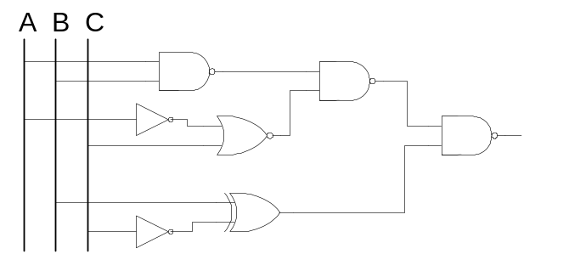

2 – Construa os circuitos lógicos representados pelas expressões a seguir :

a )
b ) 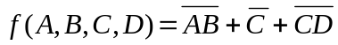
c ) 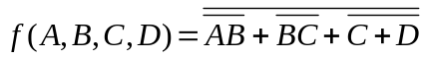
d ) 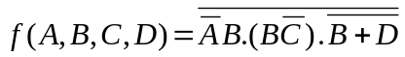
e )

